2. Kostenfunktionen

2.2 Kostengünstigste Produktionsmenge:
Betriebsoptimum und langfristige Preisuntergrenze
Gegeben ist die Gesamtkostenfunktion:
Für welche Produktionskosten sind die Gesamtkosten pro Stück (Stückkosten) minimal?
Als erstes berechnen wir die Stückkosten:
Nun untersuchen wir die Stückkosten auf das Vorhandensein eines lokalen Minimums, dazu berechnen wir die 1. Ableitung von SK(x) und setzen diese anschließend = 0:
Multiplizieren wir diesen Ausdruck mit x², so erhalten wir:
Diese kubische Gleichung kann etwa mit dem Newton-Verfahren gelöst werden. Wir erwarten das Minimum in der Nähe von 15 und wählen daher als Startwert = 15
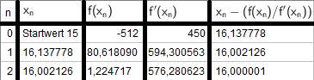

Damit ist 16,00 als Näherung der Lösung gefunden. Tatsächlich ist auch 16 der genaue Wert der Lösung, wie man durch eine Probe sofort bestätigt.
Um zu überprüfen, ob es sich um ein lokales Minimum handelt, brauchen wir noch die 2. Ableitung der Stückkostenfunktion:
Die 2. Ableitung der Stückkostenfunktion an der Stelle ist 16 ist sicher > 0!!
Also ist x = 16 eine lokale Minimumstelle.
Die stückkostenminimale Produktionsmenge x_opt heißt Betriebsoptimum.
In unserem Beispiel also: x_opt = 26 ME
Entfernt man sich vom Betriebsoptimum, indem mehr oder weniger produziert wird, so steigen die Stückkosten.
In unserem Beispiel betragen die minimalen Stückkosten: SK(16) = 208 GE/ME

Betriebsoptimum x_opt: Produktionsmenge, bei der die Stückkosten SK(x) minimal sind. Ist hier der Verkaufspreis gleich den minimalen Stückkosten, so gibt es keinen Verlust oder Gewinn. Dieser Verkaufspreis heißt langfristige Preisuntergrenze (LPUG): SK(x_opt).
D.h. in unserem Fall beträgt die langfristige Preisuntergrenze 208 GE/ME.

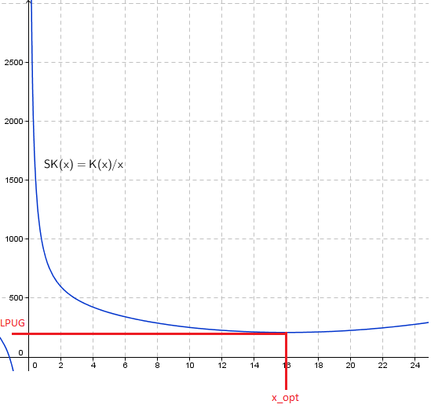

Kostengünstige Produktion ohne Fixkosten:
Betriebsminimum und kurzfristige Preisuntergrenze
In diesem Fall betrachten wir nur die variablen Kosten:
Wir berechnen nun die variablen Stückkosten:
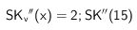
Jetzt untersuchen wir die variablen Stückkosten auf das Vorhandensein eines lokalen Minimums, dazu berechnen wird die 1. Ableitung von SK_v(x) und setzen diese anschließend = 0:
ist größer 0, d.h. x = 15 ist Minimumstelle.

Die Produktionsmenge x_min für welche die variablen Stückkosten minimal werden, heißt Betriebsminium.
In unserem Beispiel: x_min = 15 ME
Hier deckt die Produktion bei einem Verkaufspreis gleich den minimalen variablen Stückkosten genau die variablen Kosten. Dieser Verkaufspreis heißt kurzfristige Preisuntergrenze (KPUG): SK_v(x_min).
In diesem Beispiel ist die kurzfristige Preisuntergrenze: SK_v(15) = 175 GE/ME

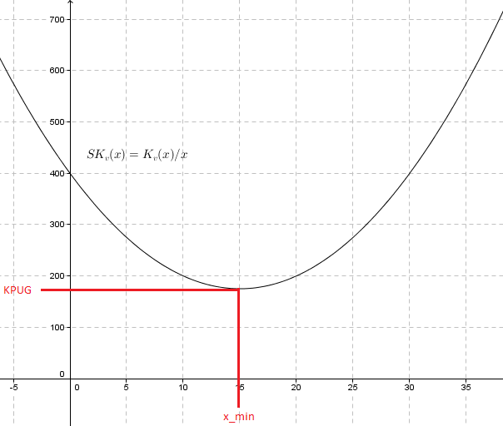

Im Betriebsoptimum x_opt sind Grenzkosten und Stückkosten gleich.
Im Betriebsminimum x_min sind Grenzkosten und variable Stückkosten gleich.
Rechnerische Ermittlung:
SK‘(x) = 0 oder K‘(x) = SK(x) x = x_opt
SK_v‘(x) = 0 oder K‘(x) = SK_v(x) x = x_min

Um dein Wissen zu festigen, löse die Übungsaufgaben auf der nächsten Seite!

Übung 1
Gegeben ist eine ertragsgesetzliche Gesamtkostenfunktion.
Bestimme das Betriebsoptimum, das Betriebsminimum sowie die langfristige und kurzfristige Preisuntergrenze.
Skizziere dir die Kostenfunktionen, um deine Lösungen zu überprüfen.

Übung 2
Die Gesamtkosten eine Betriebes können durch eine kubische Funktion angegeben werden, d.h.
Fixe Kosten fallen in Höhe von 800 GE an. Bei der Produktionsmenge 50 ME betragen die variablen Stückkosten 30 GE/ME. Bei der Produktionsmenge 0 ME betragen die Grenzkosten 55 GE/ME. Die Stückkosten erreichen bei der Produktionsmenge 40 ME den Wert 51 GE/ME.
Wie lautet die Gesamtkostenfunktion?

Übung 3
ist eine ertragsgesetzliche Gesamtkostenfunktion.
a) Bestimme die Grenzkosten.
b) Welchen Wert hat die Kostenkehre? (Kostenkehre: K‘‘(x)=0)
c) Welche Kosten verursacht eine zusätzlich produzierte Einheit bei einer Produktion von 30 Einheiten, wie viel an der Kostenkehre?

